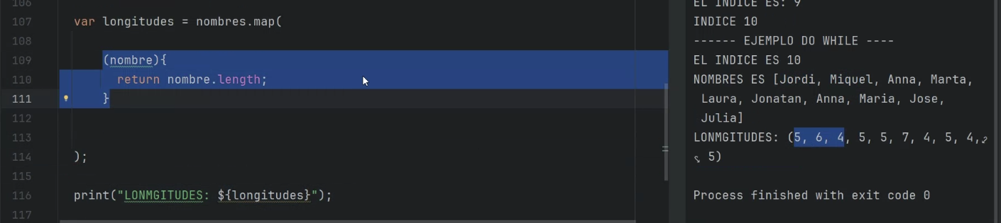

Funcion anònima dentro de funcion map.

A no confundir con objeto map(objeto map es un JSon->objeto {clave:valor..}.

Objeto map:

Map<String,String> user  
(String: String:les claus y tipus de valors.

També pot ser dynamic.

Y llamamos asi:

Print(user[“age”]

Fx de clases :

fromJson()  
toJSON()

cuando queremos pasar una fx però no sabemos si el objeto es null pofdemos poner “?”

  
al ser dynamic no deja dar opciones de metodo sobre el objeto Map.